Plantilla para la Memoria de Prácticas Externas

Universidad de Extremadura
Facultad de Ciencias de la Documentación y la Comunicación

Memoria de prácticas externas realizadas en [nombre de la institución en que se han realizado las prácticas]
[Nombre y apellidos del alumno]
[Grado o Máster en –nombre del título-]
Curso [año inicial/año final].
[nº] semestre

Tutor externo
[nombre, apellidos y cargo del tutor externo]
Tutor académico
[nombre y apellidos del tutor académico]

Badajoz
[año]

Prólogo

PRÓLOGO

Breve presentación de la memoria en la que se indicará:

- Objetivos que se pretendían alcanzar con las prácticas externas
- Razones por las que se eligió el centro de prácticas
- Metodología seguida por el alumno para la elaboración de la memoria.
- Agradecimientos a personas e instituciones.

Índice General

Índice de [figuras] ¡Error! Marcador no definido.
Siglas y acrónimos ¡Error! Marcador no definido.
1 INTRODUCCIÓN ¡Error! Marcador no definido.
2 DESCRIPCIÓN DE LAS PRÁCTICAS ¡Error! Marcador no definido.
2.1 Actividades desempeñadas ¡Error! Marcador no definido.
2.2 Relación entre la formación recibida y las actividades realizadas ¡Error! Marcador no definido.
2.3 Atención y asesoramiento recibido ¡Error! Marcador no definido.
3 CONCLUSIONES ¡Error! Marcador no definido.
4. BIBLIOGRAFÍA ¡Error! Marcador no definido.

Anexo [nº] ¡Error! Marcador no definido.

Índice de [figuras]
[Dependiendo del contenido de la memoria se podrá elaborar o no. Se trata de un índice que se genera automáticamente si se introducen las etiquetas de figuras correctamente]

Figura 1: [Título de la figura] 6

ÍNDICE DE FIGURAS

Si en el texto de la memoria se incluyen figuras tales como fotografías, gráficos o elementos similares, se elaborará un índice de figuras, en el que consten los siguientes datos:

- Número de la figura
- Título de la figura
- Página

Siglas y acrónimos
[Relación de siglas y acrónimos empleados a lo largo de la memoria. Se incluye un ejemplo]

[UEx] [Universidad de Extremadura]

SIGLAS Y ACRÓNIMOS

Si en el texto de la memoria se han utilizado siglas y abreviaturas, se incluirá una tabla en la que consten, en orden alfabético, los siguientes datos:

- Sigla o abreviatura
- Forma desarrollada de la sigla o abreviatura.

1. Introducción

INTRODUCCIÓN

La introducción tiene como fin presentar el contexto en que se han desarrollado las prácticas. Se tratarán los siguientes aspectos:

- Descripción general del centro de prácticas (origen, evolución, funciones, estructura).
- Descripción general de los servicios donde se ha desarrollado el trabajo.
- Breve presentación de las partes que integran la memoria.

2. Descripción de las prácticas
2.1 Actividades desempeñadas
2.2 Relación entre la formación recibida y las actividades realizadas
2.3 Atención y asesoramiento recibido

DESCRIPCIÓN DE LAS PRÁCTICAS

Descripción detallada de las actividades realizadas:

- Actividades desempeñadas. Relación y explicación de las actividades llevadas a cabo en el centro, de los puntos fuertes y también de los problemas y dudas planteados, así como el procedimiento seguido para su resolución, incorporando ejemplo, comentarios, valoraciones y aportaciones personales.
En el caso de continuar con una labor ya iniciada por grupos de prácticas anteriores, se comentará el estado de la misma, y el punto en que se parte en esta ocasión.
- Análisis de la coincidencia de los conocimientos teóricos recibidos durante la carrera y de las prácticas realizadas. El análisis puede hacerse a partir de la valoración de la utilidad de las asignaturas cursadas para las actividades desempeñadas.
- Atención recibida por parte del centro de prácticas y valoración del asesoramiento recibido.

[Se incluye a continuación un ejemplo orientativo de una figura. Para que los índices se generen correctamente los títulos de tablas y figuras se tienen que insertar seleccionándola y con el botón secundario insertar título]

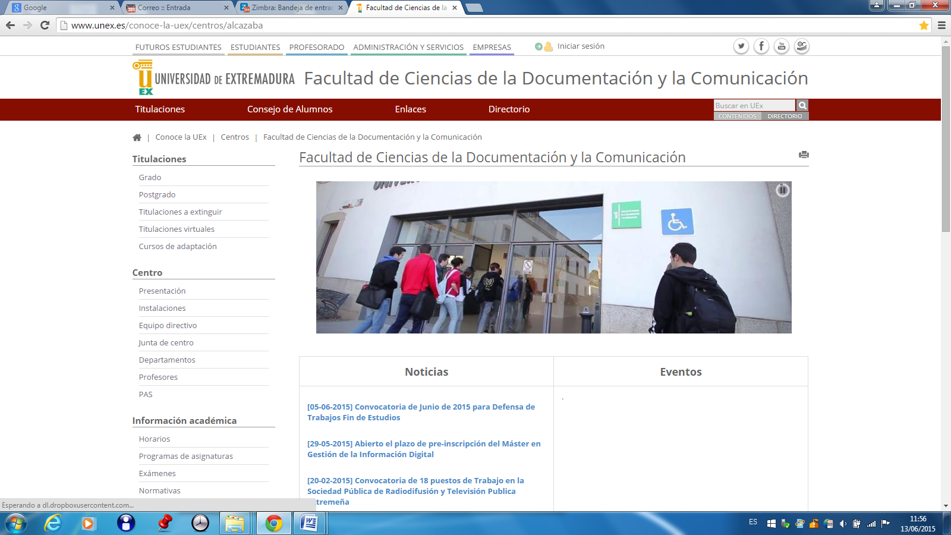
Figura 1: [Título de la figura] (Fuente: [fuente de los datos]

3. Conclusiones

CONCLUSIONES

Valoración personal del programa de prácticas desarrollado en la institución y sugerencia de posibles mejoras.

5. Bibliografía

BIBLIOGRAFÍA

Fuentes usadas para la elaboración de la memoria.

La bibliografía de la memoria se elaborará siguiendo las pautas de la última versión de la norma UNE-ISO 690.

Anexo [nº]
[Título del anexo]

ANEXOS (APÉNDICES Y GRÁFICOS)

Como complemento al texto presentado pueden añadirse los apéndices que se estime apropiados, siempre que tengan una relación directa con las actividades desempeñadas.

